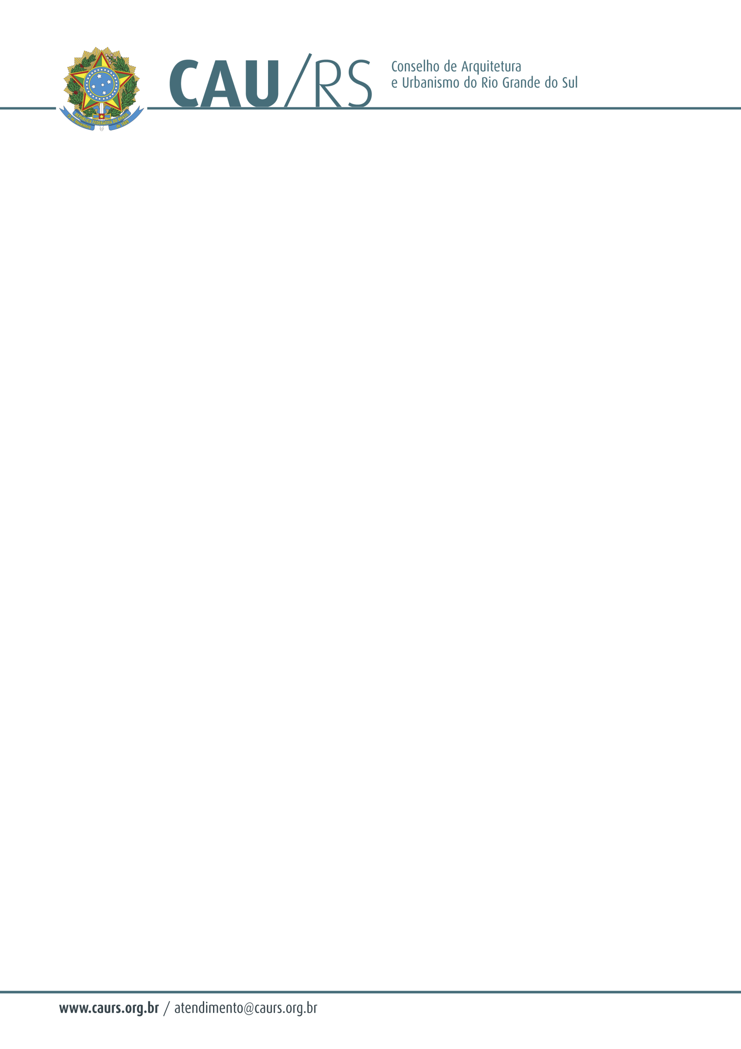

DELIBERAÇÃO DA COMISSÃO DE PLANEJAMENTO E FINANÇAS DO CAU/RS
Nº 81/2013, DE 02 DE AGOSTO DE 2013.

Referente à abertura de processos administrativos individuais, para análise e ressarcimento dos valores que foram despendidos pelos Arquitetos e Urbanistas do Rio Grande do Sul.

A Comissão de Planejamento e Finanças do Conselho de Arquitetura e Urbanismo do Rio Grande do Sul, no uso das suas atribuições legais, reuniu-se no dia 02 de agosto de 2013 e DELIBEROU pela abertura de processos administrativos individuais, para análise e ressarcimento dos valores que foram despendidos pelos Arquitetos e Urbanistas do Rio Grande do Sul, diante de várias situações, tais como: pagamento de RRT’S em duplicidade, pagamento de parcelas de anuidades em duplicidade, bem como demais taxas cobradas ou pagas indevidamente, considerando que a análise deve ser feita caso à caso, de acordo com os Protocolos de ressarcimento registrados junto ao SICCAU.

Fausto Henrique Steffen
Coordenador da Comissão de Planejamento e Finanças

